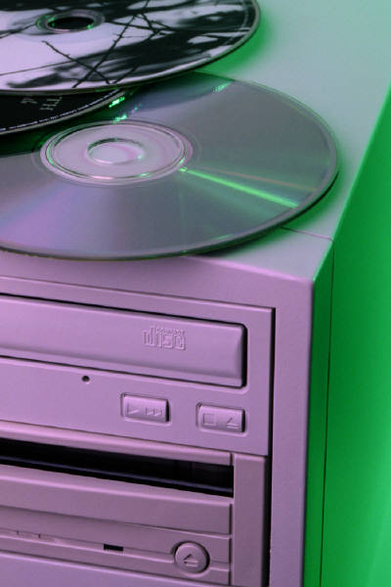

Gestor de Libros

**Sistema Integrado de Gestión de Bibliotecas**

|  |  |  |
| --- | --- | --- |
| **Interfaz pensada para el usuario** |  | **Tratamiento de una base de datos para diversos tipos de obras** |

Requerimientos:

Sistema Operativo compatible con java JRE a 1.7

Memoria RAM mínima 512 MB

Memoria RAM recomendada 1GB

Espacio de disco mínimo 300 MB

Espacio de disco recomendada 1 GB

Gestor de Libros

Gestor de Libros Grupo 6

Gestor de Libros Grupo 6

*Front*

*Back and sides*

*Front*